SEQUÊNCIA DIDÁTICA 5 –
Casos de semelhança de triângulos
9º ano – Bimestre 2

Unidade temática
Geometria

Objetos de conhecimento
Semelhança de triângulos

Habilidade
(EF09MA12) Reconhecer as condições necessárias e suficientes para que dois triângulos sejam semelhantes.

Tempo estimado
Quatro etapas – quatro aulas

Desenvolvimento

1ª etapa (1 aula)
Devido à complexidade e à relevância dos conceitos envolvidos, esta sequência didática abordará novamente o objeto de conhecimento e a habilidade já trabalhados na Sequência didática 4 – Semelhança de triângulos.
Esta etapa permite avaliar os conhecimentos dos alunos sobre triângulos semelhantes.
Desenhe na lousa um par de triângulos semelhantes e marque todos os ângulos identificando a congruência dos ângulos correspondentes.

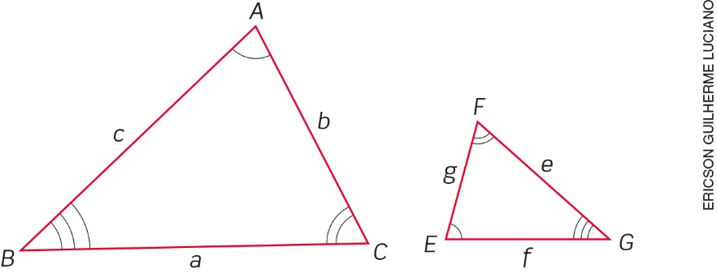

Comente com os alunos que nesses triângulos c é proporcional a f, a é proporcional a e,
e b é proporcional a g. Então, pergunte a eles se os triângulos ABC e EFG são semelhantes.
Espera-se que respondam corretamente que os triângulos são semelhantes. Valide as respostas corretas e questione-os sobre quais são as características expressas na figura que nos ajudam a afirmar que esses triângulos são semelhantes.
Alguns alunos podem entender que, como os ângulos marcados são congruentes e os lados são proporcionais, a condição para que eles sejam semelhantes está satisfeita. Valide as respostas corretas e escreva a definição na lousa:
Dois triângulos semelhantes têm ângulos correspondentes congruentes
e lados correspondentes proporcionais.
Pergunte aos alunos se há apenas essa maneira de identificar triângulos semelhantes. Informe que o trabalho será desenvolvido nas etapas seguintes.

2ª etapa (1 aula)
Retome com a turma a questão levantada na 1ª etapa e oriente os alunos a fazerem registros. Explique que as exigências para que dois triângulos sejam semelhantes são: terem ângulos correspondentes congruentes e lados correspondentes proporcionais, mas também podemos reconhecer triângulos semelhantes nos casos em que há condições mínimas para isso. Exponha os casos de semelhança, desenhando na lousa as figuras conforme os modelos a seguir, e avalie a conveniência de fazer ou não a demonstração formal, de acordo com as necessidades de aprendizagem da turma. Se optar por apresentar a demonstração, ela poderá ser consultada ao final dessa sequência.

1º caso – AA (ângulo-ângulo)

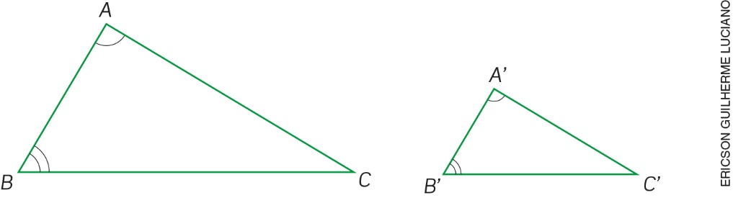

Os ângulos com marcas iguais são congruentes.
Se dois triângulos possuem dois ângulos respectivamente congruentes, então os triângulos são semelhantes.
Os triângulos ABC e A´B´C´ são semelhantes.

2º caso – LAL (lado-ângulo-lado)

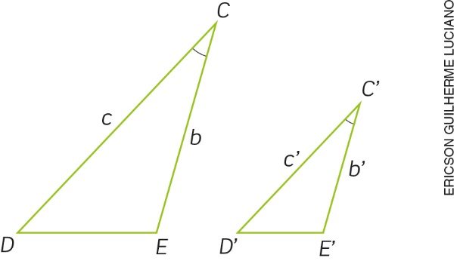

Os ângulos indicados são congruentes e $\frac{c}{c´}= \frac{b}{b´}$.
Se dois triângulos têm dois lados correspondentes proporcionais e os ângulos compreendidos são congruentes, então os triângulos são semelhantes.
Os triângulos CDE e C´D´E´ são semelhantes.

3º caso – LLL (lado-lado-lado)

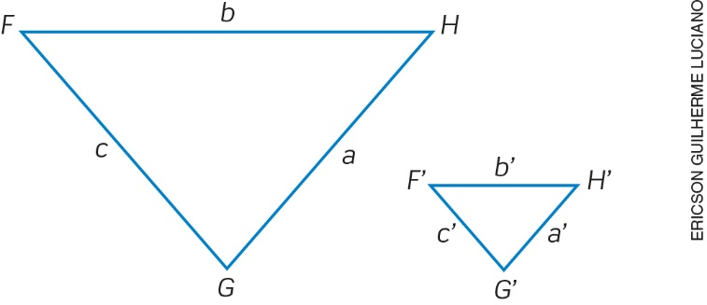

$$\frac{c}{c´}= \frac{b}{b´}= \frac{a}{a´}$$
Se dois triângulos têm lados correspondentes proporcionais, então os triângulos são semelhantes.
Os triângulos FGH e F´G´H´ são semelhantes.

Após a apresentação dos casos, explique aos alunos que a identificação do caso de semelhança para dois triângulos significa que estão estabelecidas as condições mínimas para que dois triângulos sejam semelhantes. E se dois triângulos são semelhantes, podemos estabelecer uma correspondência entre os lados por proporcionalidade e determinar a razão de semelhança entre esses dois triângulos, chamada de k.
$$\frac{c}{c´}= \frac{b}{b´}= \frac{a}{a´}=k$$

3ª etapa (1 aula)
Nesta etapa, os alunos terão a oportunidade de trabalhar os conhecimentos elaborados fazendo a aplicação do conteúdo. Proponha que resolvam as questões individualmente.
- Identifique os pares de triângulos semelhantes entre os triângulos abaixo, indicando o caso de semelhança usado na identificação.

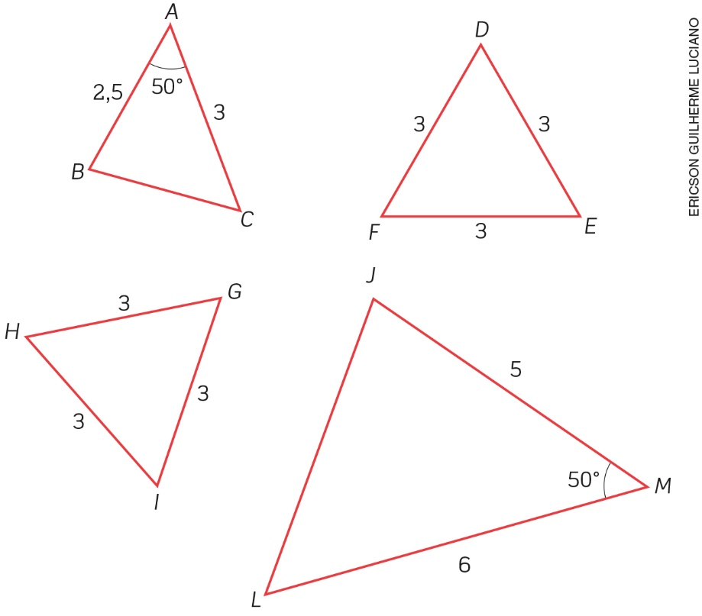

ABC e JKL – caso LAL; DEF e GHI – caso LLL

- Os triângulos abaixo são semelhantes? Em caso afirmativo, determine o caso de semelhança utilizado.

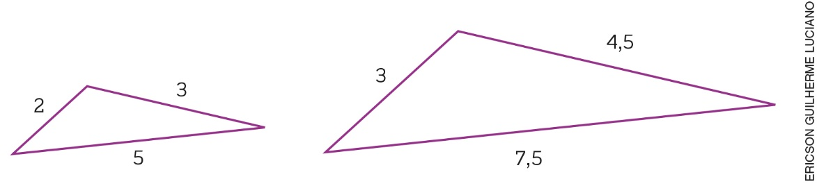

Sim; o caso LLL.
- Na figura abaixo, os ângulos com marcas iguais são congruentes. Determine x. 12

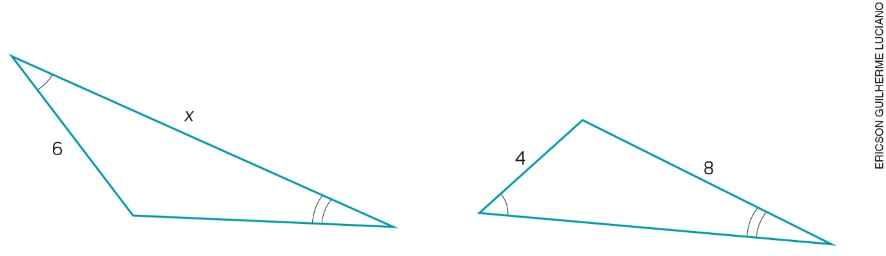

Faça a correção pedindo aos alunos que expliquem suas respostas. Se perceber que houve dificuldade na realização das atividades, retome as explicações anteriores.

4ª etapa (1 aula)
Avaliação: Proponha aos alunos outras situações problema e questões para avaliar o desenvolvimento das habilidades relacionadas ao objeto de conhecimento. Peça a eles que realizem as questões individualmente.
- Identifique entre os triângulos abaixo o par de triângulos semelhantes, indicando o caso de semelhança usado na identificação.

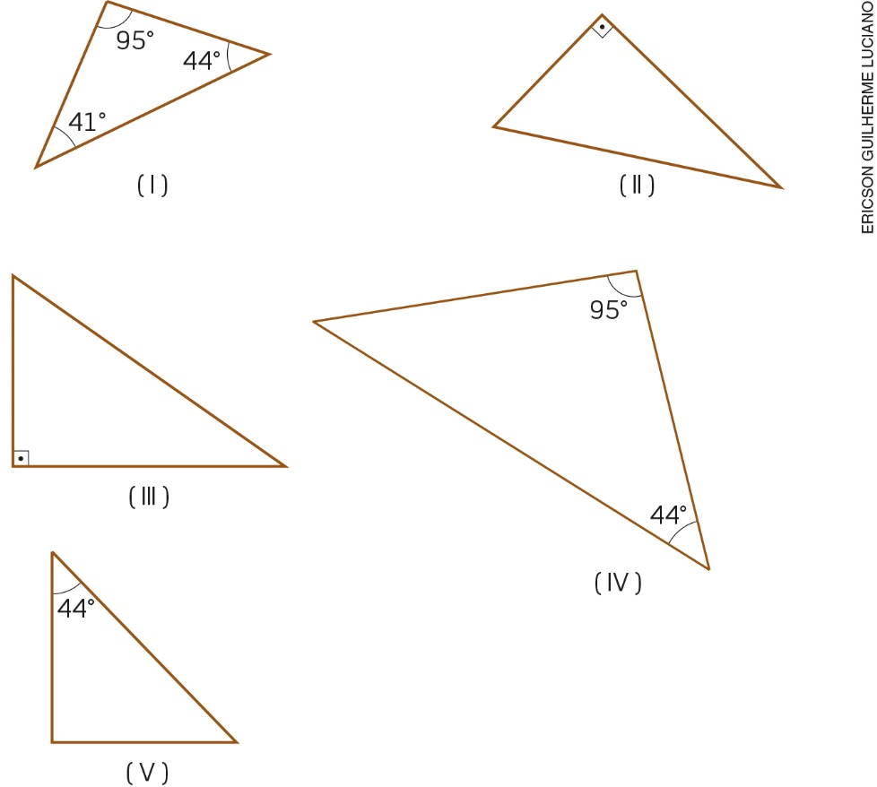

I e IV – caso AA
- Um triângulo tem lados que medem 3 cm e 6 cm e o ângulo entre eles é de 42º. Outro triângulo tem lados x cm e 12 cm e o ângulo entre eles é de 42º. Qual é o valor de x? 12 cm

- Determine o valor de x na figura abaixo. 3

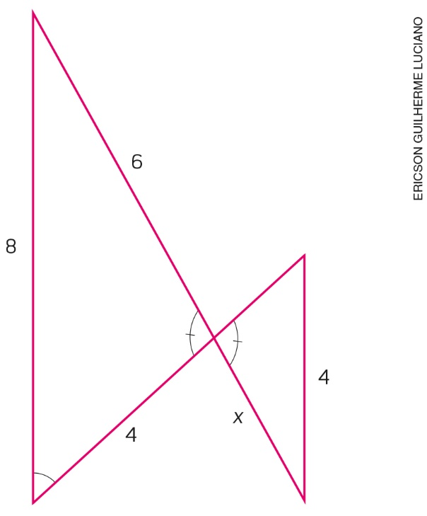

Faça a correção das atividades pedindo a alguns alunos que apresentem suas respostas e expliquem como chegaram a elas.

